Пензенский край – частица России.
Под таким девизом прошел классный час в 10 Б классе 10 марта 2014 г. Готовясь к этому мероприятию, класс поделился на творческие группы, которые подобрали материал не только по истории Пензенского края, но и показали сегодняшний день нашей губернии. Многонациональная культура, различные сферы производства, строительства, известные предприниматели земли Пензенской – легли в основу презентаций учащихся.
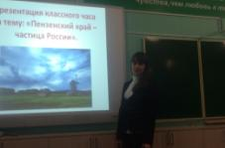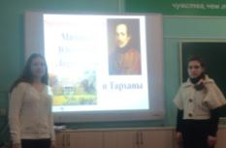
Этот классный час посвящен семидесятилетнему юбилею Пензенской области. Ребята понимают, что любовь к своей стране начинается с любви к своей малой родине. Мы по праву гордимся тем, что живем в этом удивительном, богатом традициями крае.

